|  |  |  |
| --- | --- | --- |
| **Россия**  **Республика Алтай**  **Усть-Канский район**  **Администрация муниципального образования**  **Талицкое сельское поселение**  **ул. Зеленая 27, с. Усть-Кумир**  **Усть-Канского района**  **Республика Алтай 649458**  **Тел. 26-4-19(talica.2012@mail.ru)** |  | **Россия**  **Алтай Республиканын**  **Кан-Оозы аймактын**  **Талица jурттын муниципал тозолмозинин администрациязы**  **Зеленый ором 27, Усть-Кумир jурт**  **Кан-Оозы аймактын**  **Алтай Республика, 649458**  **Тел. 26-4-19** |

**ПОСТАНОВЛЕНИЕ**

«25» октября 2017 года № 40

с. Усть-Кумир

ОБ УТВЕРЖДЕНИИ ПОРЯДКА ФОРМИРОВАНИЯ И

ВЕДЕНИЯ РЕЕСТРА ИСТОЧНИКОВ ДОХОДОВ

БЮДЖЕТА МУНИЦИПАЛЬНОГО ОБРАЗОВАНИЯ

ТАЛИЦКОЕ СЕЛЬСКОЕ ПОСЕЛЕНИЕ

В соответствии со [статьей 55](consultantplus://offline/ref=ABCF143C5D6669D1F4EE2E9693B474E5A69B1C1563A3042D7047F3D53D9B36E03C5456DA49Z1r8D) Федерального закона от 06 октября 2003 г. № 131-ФЗ "Об общих принципах организации местного самоуправления в Российской Федерации", [статьей 47.1](consultantplus://offline/ref=ABCF143C5D6669D1F4EE2E9693B474E5A69B1C1466A1042D7047F3D53D9B36E03C5456DB4C10Z1rFD) Бюджетного кодекса Российской Федерации, и Постановления Правительства Российской Федерации от 31.08.2016 № 868 «О порядке формирования и ведения перечня источников доходов Российской Федерации»: в целях организации учета источников доходов бюджета муниципального образования Талицкое сельское поселение

**ПОСТАНОВЛЯЕТ:**

1. Утвердить Порядок формирования и ведения реестра источников доходов бюджета муниципального образования Талицкое сельское поселение согласно приложения.

2. Настоящее постановление вступает в силу с момента его подписания и подлежит официальному опубликованию (обнародованию).

3. Контроль за исполнением настоящего постановления оставляю за собой.

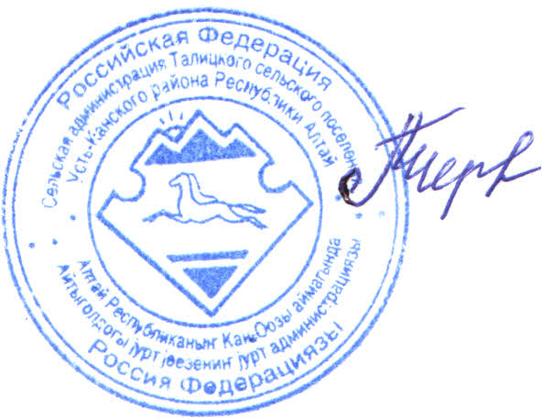

Глава Талицкого

сельского поселения Л.Г. Черепанова

Приложение к постановлению

Талицкого сельского поселения

от ***25.10.2017 года*** № 40

**ПОРЯДОК**

**ФОРМИРОВАНИЯ И ВЕДЕНИЯ РЕЕСТРА ИСТОЧНИКОВ ДОХОДОВ БЮДЖЕТА**

**МУНИЦИПАЛЬНОГО ОБРАЗОВАНИЯ**

**ТАЛИЦКОЕ СЕЛЬСКОЕ ПОСЕЛЕНИЕ**

1. Настоящий порядок формирования и ведения реестра источников доходов бюджета муниципального образования Талицкое сельское поселение(далее - Порядок) разработан в соответствии с Бюджетным [кодексом](consultantplus://offline/ref=ABCF143C5D6669D1F4EE2E9693B474E5A69B1C1466A1042D7047F3D53D9B36E03C5456DB4C10Z1rFD) Российской Федерации. Порядок устанавливает основные принципы и правила формирования и ведения реестра источников доходов бюджета муниципального образования Талицкое сельское поселение.

2. Для целей настоящего Порядка применяются следующие понятия:

- перечень источников доходов бюджета муниципального образования Талицкое сельское поселение - свод (перечень) федеральных налогов и сборов, региональных и местных налогов, страховых взносов на обязательное социальное страхование, иных обязательных платежей, других поступлений, являющихся источниками формирования доходов бюджета муниципального образования Талицкое сельское поселение, с указанием правовых оснований их возникновения, порядка расчета (размеры, ставки, льготы) и иных характеристик источников доходов бюджета муниципального образования Талицкое сельское поселение, определяемых настоящим Порядком;

- реестр источников доходов бюджета представляет собой свод информации о доходах бюджета по источникам доходов бюджета муниципального образования Талицкое сельское поселение, формируемой в процессе составления, утверждения и исполнения бюджета, на основании перечня источников доходов Российской Федерации.

3. Формирование и ведение реестра источников доходов бюджета муниципального образования Талицкое сельское поселение осуществляется главным бухгалтером администрации Талицкого сельского поселения в соответствии с требованиями настоящего Порядка.

4. Главный бухгалтер осуществляет проверку фрагментов реестра источников доходов на предмет отсутствия искажений и неточностей в обязательных реквизитах нормативных правовых актов Российской Федерации, Республики Алтай, муниципальных правовых актов органов местного самоуправления муниципального образования Талицкое сельское поселение и заключенных администрацией Талицкого сельского поселения договоров и соглашений (отдельных статей, пунктов, подпунктов, абзацев нормативных правовых актов, договоров и соглашений), содержащихся в представленном фрагменте реестра источников доходов, а также на предмет соответствия нормам действующего законодательства муниципальных правовых актов.

5. Формирование и ведение реестра источников доходов бюджета муниципального образования Талицкое сельское поселение осуществляются в электронных форматах.

6. Формирование и ведение реестра источников доходов бюджета муниципального образования Талицкое сельское поселение осуществляются путем внесения в систему "Электронный бюджет" сведений об источниках доходов бюджета муниципального образования Талицкое сельское поселение, обновления и (или) исключения этих сведений.

7. Формирование и ведение реестра источников доходов бюджета муниципального образования Талицкое сельское поселение осуществляется по форме согласно приложению к настоящему Порядку.

8. Данные реестра используются при составлении проекта бюджета муниципального образования Талицкое сельское поселение на очередной финансовый год и на плановый период.

